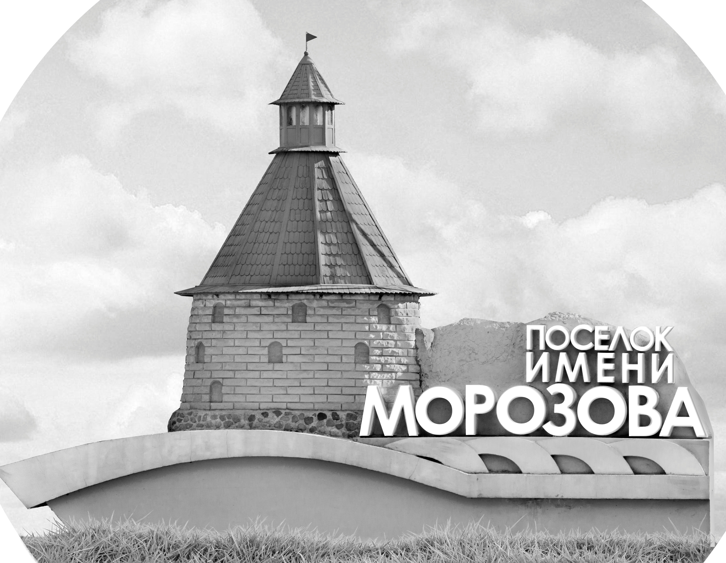 | ОФИЦИАЛЬНЫЙ ПРОТОКОЛ МАТЧА | Год рождения/Дивизион
 |  | 2013
1
Соревнование | Кубок ЛАДОГИ |  |  | Дата | 06.10.2023 | Игра № | 3
Место проведения | ЛЕНИНГРАДСКАЯ ОБЛАСТЬ | Арена | «ХОРС» | Время | 17-15 | Зрители | 100

«A» «Форвард» Лодейное поле Ленинградская область |  |  |  |  |  | Взятие ворот |  |  |  |  |  |  | Удаления
№ | Фамилия Имя |  | (К/А) | Поз. | Игр. | # | Время |  | Г | А 1 | А 2 | ИС | Время |  | № | Мин | Нарушение | Начало |  | Оконч.
1 | Тютюнов Артём |  |  | В | Да | 1 | 16 | 47 | 14 |  |  |  | 2 | 49 | 13 | 2 | ПОДН | 2 | 49 | 4 | 49
6 | Демоев Владислав |  |  | В | Да | 2 | 18 | 38 | 8 | 19 |  |  | 8 | 44 | 13 | 2 | ПОДН | 8 | 44 | 10 | 44
5 | Судаков Кирилл |  |  | З | Да | 3 | 22 | 16 | 8 | 16 |  |  | 9 | 11 | 16 | 2 | ПОДН | 9 | 11 | 11 | 11
7 | Токарь Степан |  | А | З | Да | 4 | 38 | 13 | 8 | 16 |  |  | 12 | 56 | 14 | 2 | НП-АТ | 12 | 56 | 14 | 13
8 | Федотов Дмитрий * |  | А | Н | Да | 5 | 40 | 19 | 8 |  |  |  | 15 | 26 | 31 | 2 | ПОДН | 15 | 26 | 17 | 26
13 | Чиркин Артемий |  |  | Н | Да | 6 | 40 | 30 | 16 | 8 |  |  | 17 | 11 | 14 | 2 | НП-АТ | 17 | 11 | 19 | 11
14 | Воробьев Матвей |  |  | Н | Да |  |  |  |  |  |  |  | 23 | 26 | 8 | 2 | ПОДН | 23 | 26 | 25 | 26
16 | Дубовецкий Александр |  | К | Н | Да |  |  |  |  |  |  |  | 25 | 42 | 16 | 2 | ПОДН | 25 | 42 | 27 | 42
19 | Беляев Матвей |  |  | З | Да |  |  |  |  |  |  |  | 28 | 35 | 16 | 2 | ТЛ-БР | 28 | 35 | 30 | 35
31 | Чистяков Артём |  |  | Н | Да |  |  |  |  |  |  |  |  |  | 16 | 2 | НС-ПВ | 30 | 35 | 32 | 35
32 | Чистяков Максим |  |  | З | Да
77 | Крючков Савва |  |  | Н | Да
Главный тренер |  | Карютин Роман |  |  |  | Тренер |  | Черенков Сергей |  |  |  |  |  |  |  |  | подпись | ‌

«Б» ХШ Сергея Федорова Апатиты Мурманская область |  |  |  |  |  | Взятие ворот |  |  |  |  |  |  | Удаления
№ | Фамилия Имя |  | (К/А) | Поз. | Игр. | # | Время |  | Г | А 1 | А 2 | ИС | Время |  | № | Мин | Нарушение |  | Начало |  | Оконч.
1 | Щербаков Богдан |  |  | В | Да | 1 | 12 | 43 | 8 | 4 |  | -1 | 6 | 25 | 22 | 2 | ПОДН |  | 6 | 25 | 8 | 25
20 | Воронин Максим |  |  | В | Да | 2 | 14 | 13 | 14 | 19 |  | +1 | 11 | 12 | 11 | 2 | ТЛ-БР |  | 11 | 12 | 13 | 12
2 | Вальберг Никита |  |  | З | Да | 3 | 16 | 21 | 18 |  |  |  | 15 | 40 | 11 | 2 | ТЛ-КЛ |  | 15 | 40 | 17 | 40
4 | Рождественский Даниил |  |  | З | Да | 4 | 19 | 12 | 19 | 18 |  | -1 | 17 | 14 | 17 | 2 | ПОДН |  | 17 | 14 | 19 | 14
5 | Долгов Демид |  |  | З | Да | 5 | 21 | 42 | 25 |  |  | -1 | 20 | 00 | 12 | 2 | ПОДН |  | 20 | 00 | 22 | 00
8 | Манжола Денис |  |  | Н | Да | 6 | 22 | 26 | 18 | 17 |  |  | 24 | 12 | 11 | 2 | ПОДН |  | 24 | 12 | 26 | 12
11 | Тасмаев Матвей |  |  | Н | Да | 7 | 33 | 03 | 19 | 17
12 | Гайнетдинов Кирилл |  |  | Н | Да
14 | Трофимов Александр |  |  | Н | Да
17 | Козлова Софья |  |  | З | Да
18 | Калинник Макар |  | А | Н | Да
19 | Сергеев Ярослав |  | К | Н | Да
22 | Помозов Тимур |  | А | З | Да
25 | Пивень Елисей * |  |  | Н | Да
Главный тренер |  | Пелымский Евгений |  |  |  | Тренер |  | Кукин Фёдор |  |  |  |  |  |  |  |  | подпись | ‌

Послематчевые броски |  |  |  |  | Игра вратарей |  |  |  | По периодам |  | 1 | 2 | 3 | ОТ | ПБ | Общ. | Время игры
«А» | «Б» | Вр «А» | Вр «Б» | Счет | Время |  | «А» | «Б» | Взятие ворот | «А» | 0 | 3 | 3 |  |  | 6 | Начало | 17 | 29
 |  |  |  |  | 0 | 00 | 1 | 1 |  | «Б» | 2 | 4 | 1 |  |  | 7 | Окончание | 18 | 48
 |  |  |  |  | 22 | 26 | 6 | 1 | Штрафное время | «А» | 8 | 12 |  |  |  | 20 | Тайм-аут «А»
 |  |  |  |  | 43 | 58 | 6 | 20 |  | «Б» | 4 | 8 |  |  |  | 12 | Тайм-аут «Б»
 |  |  |  |  | 45 | 00 | 6 | 20 | Броски по воротам | «А»
 |  |  |  |  |  |  |  |  |  | «Б» |  |  |  |  |  |  | ‌
 |  |  |  |  |  |  |  |  | Судьи при оштрафованных игроках | ‌ |  |  |  | Судья времени игры
 |  |  |  |  |  |  |  |  |  | ‌ |  |  |  | Секретарь
‌ | ‌ | ‌ | ‌ | ‌ |  |  |  |  | ‌Информатор | ‌ |  |  |  | подпись  ‌

Главный судья |  | Лучшие игроки матча | «Форвард» | Федотов Дмитрий № 8
Главный судья |  |  | ХШ Сергея Федорова | Пивень Елисей № 25
подписи |  | Инспектор | ‌ | Замечания на обороте | Да | Нет

